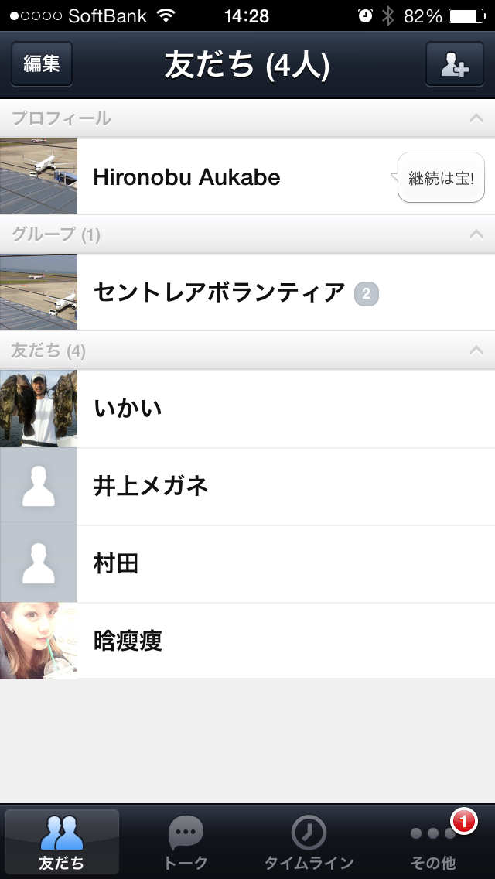

右上の“人のしるし+”クリック。

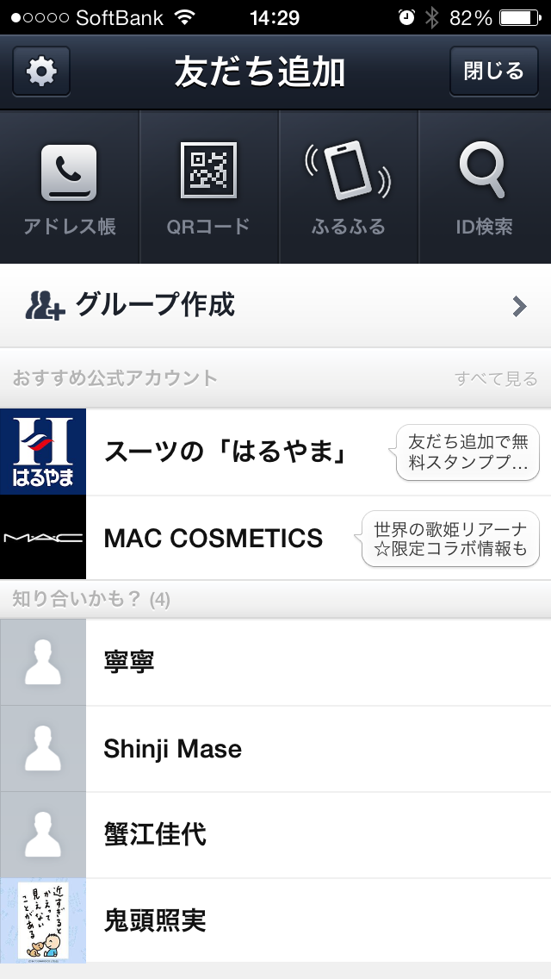

アドレス帳クッリク

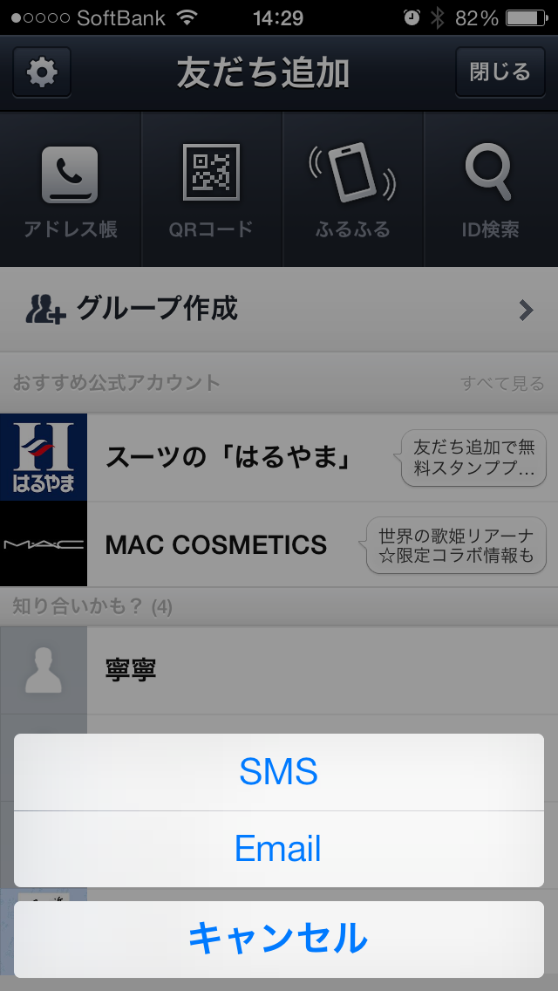

SMSクリック

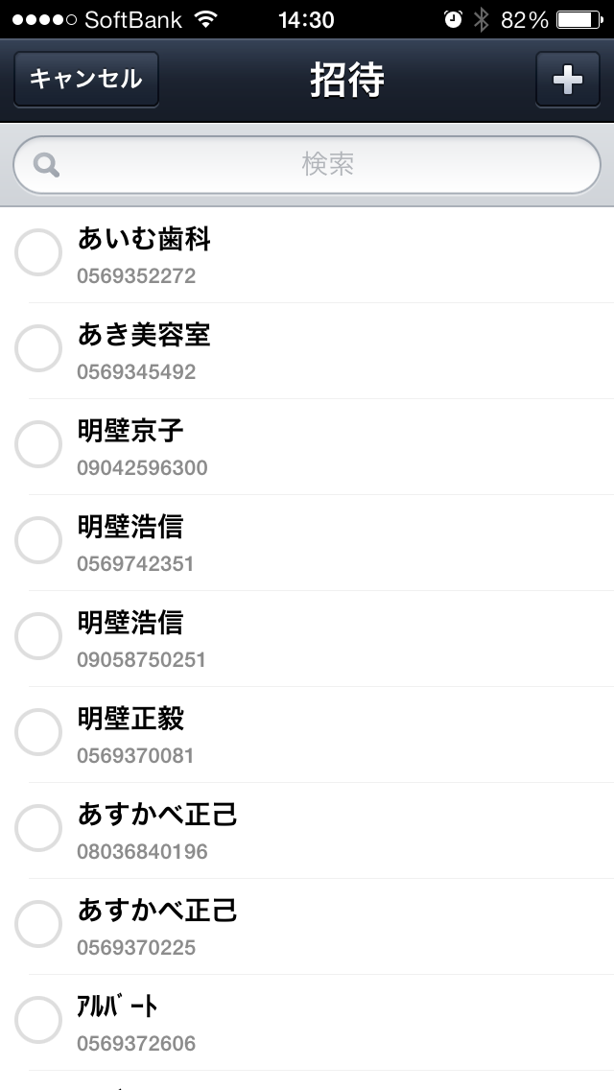

これで登録されました。（おわり）
新規に電話番号を登録する場合は右上の + をクリック

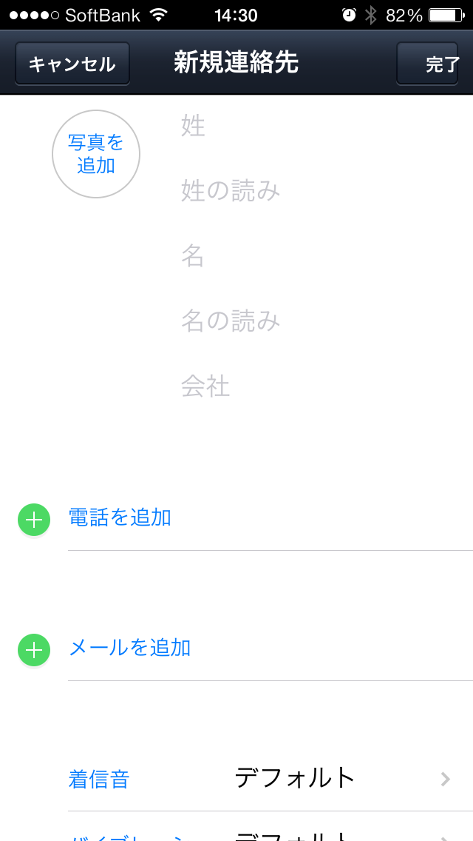

+電話を追加 から登録

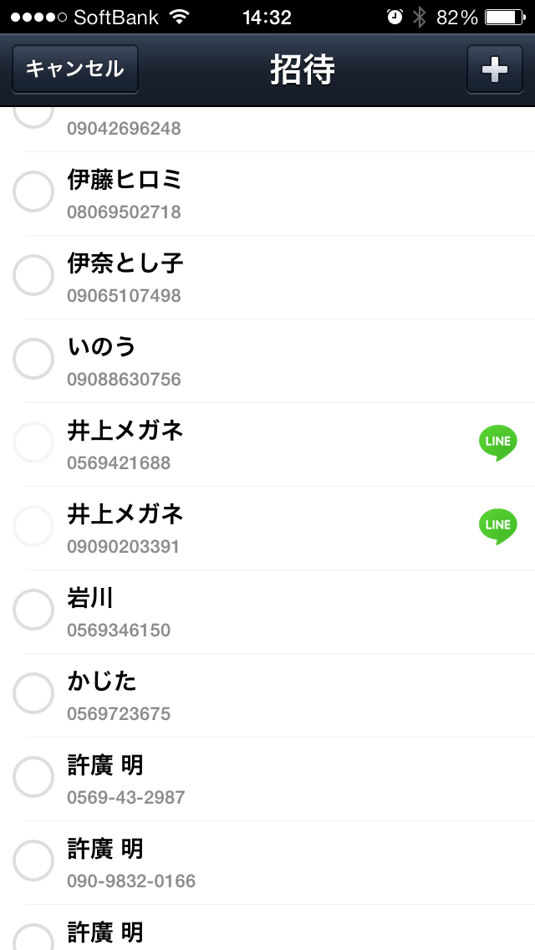

LINEに登録されている場合、LINEの噴出しマークが右に表示されます。

以上おわり

